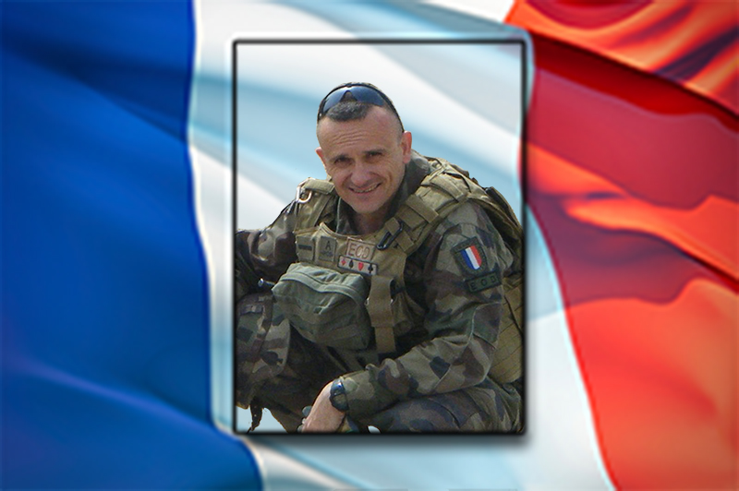
In Mémoriam du major Dejvid NIKOLIC
Suite à une attaque par véhicule suicide au nord de GAO au Mali, le major Dejvid NIKOLIC est décédé le 14 juillet 2014. Il est le 9e soldat mort pour la France au combat au Mali.
Né le 16 mai 1969 à Belgrade, le major Dejvid NIKOLIC s’était engagé à la Légion étrangère à 19 ans et il aura ainsi servi la France durant plus de 25 ans.
Sous-officier expérimenté, il a participé à de nombreuses missions à l’étranger : l’opération REQUIN au TCHAD en 1990 en tant que jeune légionnaire, trois missions de courte durée (DJIBOUTI en 2002 et 2008, NOUVELLE CALEDONIE en 2009) et six opérations extérieures (OPEX) - 3 en AFGHANISTAN (2005-2006-2010), 1 en EX-YOUGOSLAVIE (2007), 1 au LIBAN en 2012-2013, avant d’être désigné en 2014 pour l’opération SERVAL au MALI.
Le major NIKOLIC était projeté au MALI depuis le 23 avril en qualité de chef de groupe EOD (Explosive ordnance disposal). Le 14 juillet, en fin d’après-midi, il était engagé dans une opération de contrôle de zone au nord de Gao lorsqu’un véhicule suicide a attaqué des éléments de la force SERVAL. Sept militaires ont été touchés par l’explosion, dont trois grièvement. Evacué par hélicoptère vers l’hôpital militaire de campagne de Gao, il est décédé dans la soirée des suites de ses blessures.
Le major NIKOLIC était titulaire de la médaille d’or de la défense nationale et de la médaille outre-mer agrafes LIBAN, AFGHANISTAN et TCHAD. Il était chargé de famille.

